*Малышей нужно учить общаться и дружить, а понятие дружбы очень обширное.*

*Это и умение справляться с проявлениями собственного эгоизма, * и уважение к мнению других людей, * и желание приходить на помощь, * сочувствовать и сопереживать, * быть добрым и щедрым, * внимательным и заботливым.*



*Настоящая дружба – это целый мир, полный тайн и секретов, выдумок и проказ, радостей и, увы, огорчений тоже.*

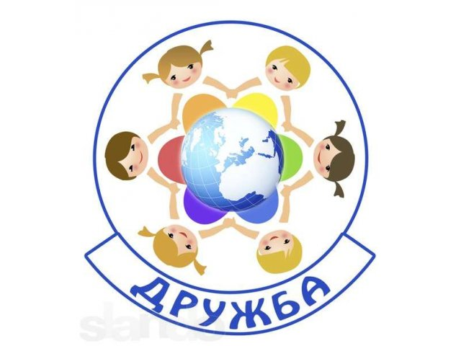

*Задача родителей – дать понять ребёнку, как важно иметь друзей, и показать, как нужно вести себя с другом.*

*Нравоучительные беседы тут вряд ли помогут.*

*Пойте вместе песни о дружбе, смотрите мультфильмы про верных друзей, рассказывайте сыну или дочери истории о своих собственных друзьях и подругах.*

*Не забывайте, что дружба для детей – это, прежде всего, умение играть вместе! Поощряйте желание ребёнка делиться игрушками со сверстниками, угощать своих товарищей и т.д. Помните, что дружба зарождается в атмосфере доброты, щедрости и человеколюбия.*

**Полезные советы.**

-учите детей общаться в игровой форме: во время игры в куклы попробуйте проиграть некоторые моменты из жизни малыша – как куклы знакомились, как помогали друг другу, как одна успокаивала другую и т.д. Не забывайте, что игра – основной вид деятельности ребёнка, в котором он и должен познавать элементарные правила поведения в обществе;

-обсуждайте с малышом прочитанную сказку, поведение героев. Обсудите, а как бы Ваш ребёнок поступил на месте персонажа, а если ребёнок испытывает затруднение – расскажите свою версию. Это поможет развить речь и воображение ребёнка, научит его видеть ситуацию глазами другого;

-старайтесь не осуждать поведение других детей, лучше обсудить спорную ситуацию отстранённо, в игре;

-воспитывайте детей на основе личного примера: если ребёнок будет видеть, как папа помогает другу отремонтировать автомобиль, а мама навещает больную приятельницу, ему гораздо легче будет осознать что такое «дружба».



МБДОУ «Детский сад комбинированного вид №52»

***Памятка для родителей***

«Учимся дружить»

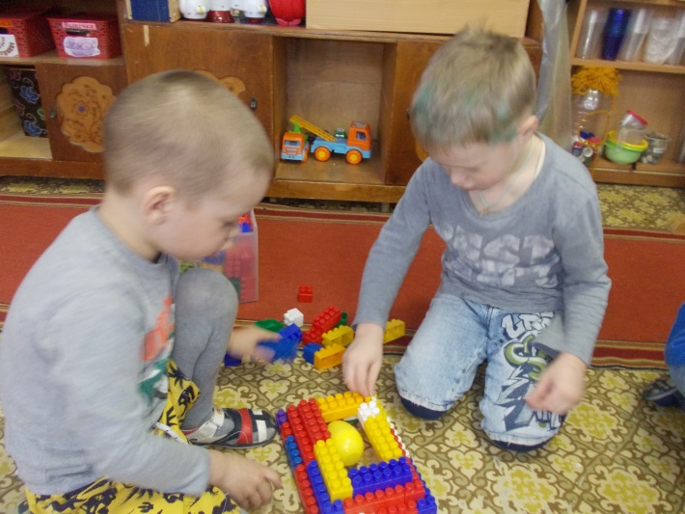

Составили воспитатели:

Барабанова В.А.

Богатырёва Т.В.